UŽIVAJTE V GOZDU
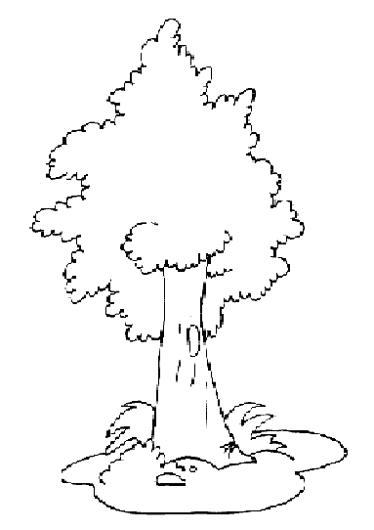
IN
RAZISKOVANJU NARAVE




SKUPAJ ZAPOJMO

KAKŠNO PESEM
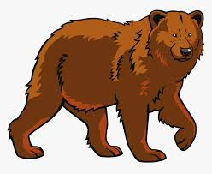
O DREVESU,
ŽIVALIH …

UGANKA:

NE VERJAMEM, DA PIŠKOTE PEČE,

KO PO VEJAH SEM IN TJA SKAKLJA.

NAM Z DREVESA LE LUPINE MEČE,

Z JEDRCI SE SAMA POSLADKA.

(VEVERICA)


POIŠČI PET
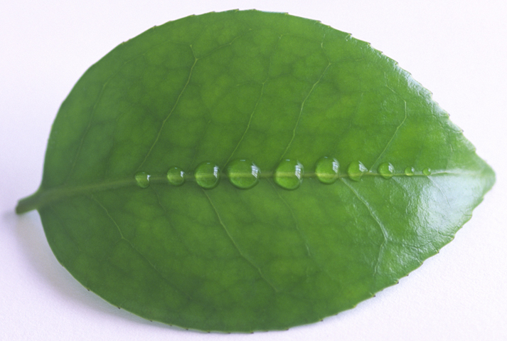

LISTOV

IN JIH PRINESI
K DREVESU

UGANKA:

LEPA JE, A SILNO ZVITA.

REDKOKDAJ SE UJAME V PAST.

SI PO GOZDU IŠČE ZAJCE,

V VAS GRE PA KOKOŠI KRAST.

(LISICA)

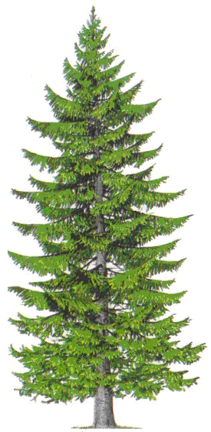

ALI JE V BLIŽINI
KAKŠNO DREVO,
KI JE PODOBNO
TEMU NA LISTU?
UGANKA:

KDO JE TISTI SLADKOSNED,

KI ČEBELAM KRADE MED?

VELIK JE IN VES KOSMAT.

KO JE SIT, V BRLOG GRE SPAT.

(MEDVED)
NAPRAVI

10 POČEPOV in 10 POSKOKOV

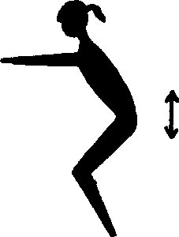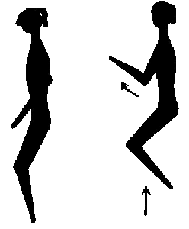

UGANKA:

KAJ TAKO ŠUMI?

BRATCEV STO IN STO

V VETRU SE IGRA

IN KRASI DREVO.

(LISTI)

SKUPAJ TECIMO DO
NAJBLIŽJEGA DREVESA

UŽIVAJTE V GOZDU
IN
RAZISKOVANJU NARAVI

Prispevala: Martina Jaunik, prof. šp. vzg. in vzg. predš. otr.

